关于第十一届“图书馆杯”广东全民英语口语大赛的说明

1、本届大赛主题为：凝聚青春力量 共谱奋进新章。
2、活动平台：MET全民英语学习资源库
电脑版活动官网：https://lib.52met.com/gd2022
手机版微信小程序：“MET全民英语”
3、组织单位为广东省各地市公共图书馆、各高校图书馆，需由图书馆工作人员通过活动官网“组织单位报名”入口填写图书馆相关信息，提交图书馆作为组织单位参与活动的申请，通过审核后，本馆馆员、读者方可作为选手报名参加活动。
4、活动日期：
（1）组织单位报名:2022年4月28日截止
（2）网络初赛：2022年4月28日24:00截止
（2）网络复赛：2022年5月7日至5月18日
（3）现场总决赛：2022年6月12日（广东省立中山图书馆）
5、本次大赛分设读者组（包含公共图书馆读者、在校大学生）与馆员组。“馆员组”仅参与“网络初赛”环节；“读者组”需要完成“网络初赛”、“网络复赛”、“现场总决赛”三个环节。
6、此文件包为“活动宣传资料”，包含通知文件、微信公众号发布模板、微信QQ群微博等简讯发布模板，电子宣传图片等。
7、 活动宣传资料已进行统一设计，各图书馆可自行印刷，如需源文件进行细节修改，或定制其他尺寸比例的画面，请联系工作人员。

如有任何问题，请联系我们：
全国服务热线：400-881-6535
图书馆杯大赛组织单位 QQ交流群：693483004
（限图书馆工作人员加入）
参赛选手沟通咨询QQ群：308199702
（限参赛选手加入）

附：关于 广东粤图之星科技有限公司
广东粤图之星科技有限公司（原广州红兔教育科技有限公司）是中国图书馆学会大学生阅读推广专业委员会委员单位、国家图书馆“数字图书馆推广工程”资源供应单位。公司成立于2011年，是基于在线教育、数字资源、活动运营、文创服务的创新型高新企业。
旗下数字资源产品有：『MET全民英语学习资源库』、『明智国学双语绘本馆』、『优语库小语种在线』、『设计师之家数字图书馆』、『咪咕阅读-明智数字图书馆』等，经过数年发展，已与全国千余所院校和公共图书馆建立了资源供应、技术服务、阅读推广等合作关系。
公司于2011年开始 联合广东省高校图工委、广东图书馆学会、广东省立中山图书馆等机构开展全省性图书馆推广活动，创办了『图书馆杯广东全民英语口语大赛』，截止2021年，已成功举办十届。2018年开始，公司联合中国图书馆学会阅读推广委员会、国家图书馆、中宣部出版局先后组织开展了一系列全国性阅读推广品牌活动。

附：本次活动相关背景介绍
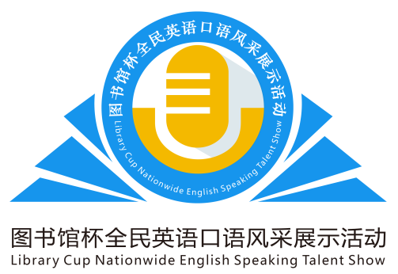
「“图书馆杯”全民英语口语大赛」创办于2011年，由粤图之星（红兔教育）与广东省高校图工委、广东图书馆学会、广东省立中山图书馆联合广东150余所图书馆创办。大赛通过「MET全民英语学习资源库」平台进行网络竞赛。
2018年，粤图之星与四川省图书馆学会、四川省高校图工委、四川省图书馆等机构联合四川100多个图书馆举办了首届“图书馆杯”四川全民英语口语大赛”。
2019年，粤图之星联合中国图书馆学会阅读推广委员会通过「MET全民英语学习资源库」平台举办『全国首届“图书馆杯”全民英语口语风采展示活动』 。全国超过1300+图书馆参与组织，17万+选手参与活动。
截止2021年，大赛在广东省成功举办十届，在四川省成功举办四届，累计报名参赛人数超过20万人次，先后得到了新华网、中国文化报、央视网、中国日报网、中国新闻网、四川日报、四川卫视、广东卫视、南方电视台、广州电视台等媒体的报道，受到广泛好评。

